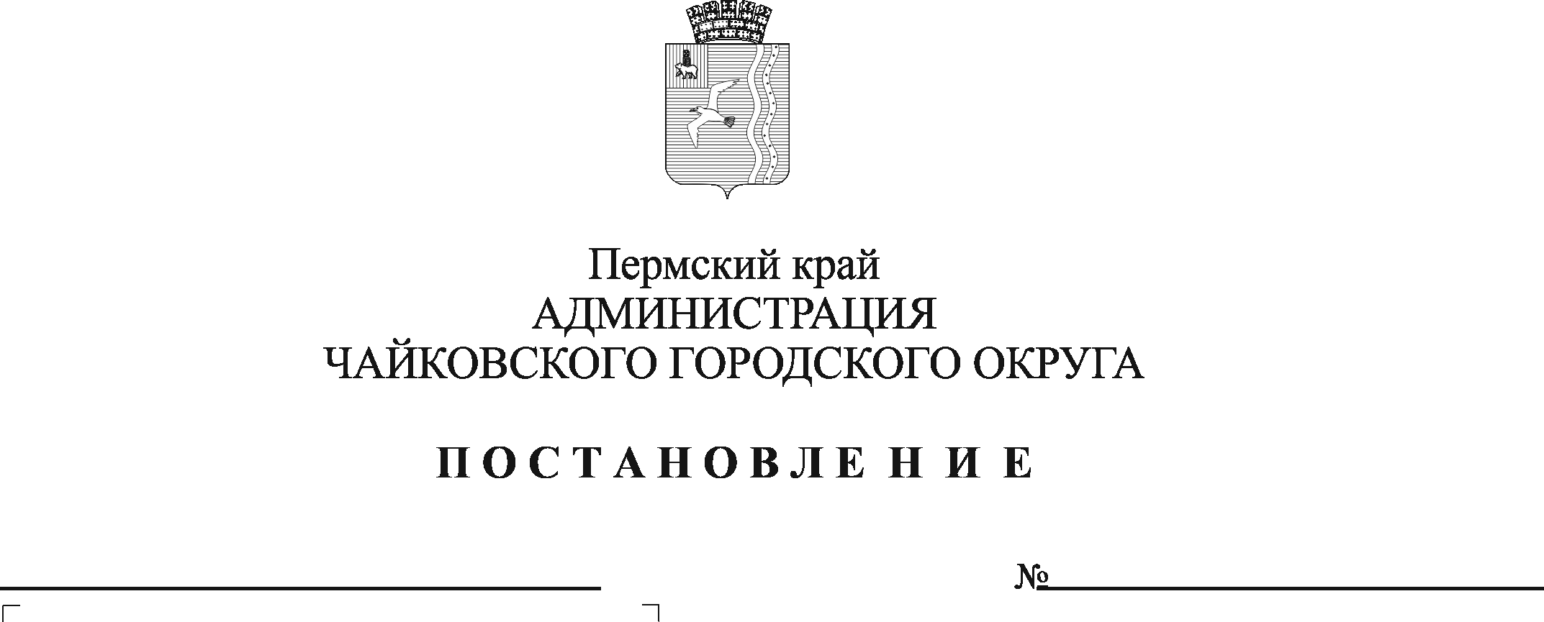
О внесении изменений в Положение о порядке зачета стоимости неотделимых улучшений арендуемых, используемых объектов муниципального жилого и нежилого фонда Чайковского городского округа, и состав комиссии по зачету в счет арендной платы, платы за найм стоимости неотделимых улучшений арендуемых, используемых объектов муниципального жилого и нежилого фонда Чайковского городского округа

странных языков»

В соответствии с Гражданским кодексом Российской Федерации, Жилищным кодексом Российской Федерации, Федеральным законом от 6 октября 2003 г. № 131-ФЗ «Об общих принципах организации местного самоуправления в Российской Федерации», Уставом Чайковского городского округа,
ПОСТАНОВЛЯЮ:
1. Внести в Положение о порядке зачета стоимости неотделимых улучшений арендуемых, используемых объектов муниципального жилого и нежилого фонда Чайковского городского округа, утвержденное постановлением администрации Чайковского городского округа от 25 июля 2019 г. №1296 следующие изменения:
1.1. пункт 1.1. изложить в новой редакции:
«1.1. Настоящее Положение разработано на основании Гражданского кодекса Российской Федерации, Жилищного кодекса Российской Федерации, с целью установления порядка зачета в счет арендной платы, платы за найм жилых помещений муниципального жилищного фонда стоимости неотделимых улучшений, произведенных арендатором, нанимателем за свой счет в отношении арендуемого, используемого объекта жилого и нежилого фонда, находящегося в собственности Чайковского городского округа (далее - арендуемый, используемый объект), в отношении которого арендодателем, наймодателем выступает Управление земельно-имущественных отношений администрации Чайковского городского округа (далее - Управление).»;
1.2. пункт 1.5. дополнить абзацем следующего содержания:
«- установку или замену приборов учета воды, газа (далее – приборы учета).»;
1.3. пункт 2.1. дополнить подпунктом «г» следующего содержания:
«г) акт ресурсоснабжающей организации на определение пригодности (не пригодности) прибора учета к дальнейшей эксплуатации (при замене приборов учета).»;
1.3. пункт 3.1. дополнить подпунктом 5 следующего содержания:
«5) платежные документы, подтверждающие оплату расходов на приобретение приборов учета и выполнение работ по их установке (при установке, замене приборов учета).».
2. Состав комиссии по зачету в счет арендной платы, платы за найм стоимости неотделимых улучшений арендуемых, используемых объектов муниципального жилого и нежилого фонда Чайковского городского округа, утвержденный постановлением администрации Чайковского городского округа от 25 июля 2019 г. №1296, изложить в новой редакции, согласно приложению к настоящему постановлению.
3. Опубликовать постановление в газете «Огни Камы» и разместить на официальном сайте администрации Чайковского городского округа.
4. Постановление вступает в силу после его официального опубликования.
5. Контроль за исполнением Постановления возложить на заместителя главы администрации Чайковского городского округа по строительству и земельно-имущественным отношениям.

Глава городского округа –
глава администрации
Чайковского городского округа Ю.Г. Востриков

Приложение
к постановлению администрации Чайковского городского округа
от___________ №_________

СОСТАВ
КОМИССИИ ПО ЗАЧЕТУ В СЧЕТ АРЕНДНОЙ ПЛАТЫ, ПЛАТЫ ЗА НАЙМ СТОИМОСТИ НЕОТДЕЛИМЫХ УЛУЧШЕНИЙ АРЕНДУЕМЫХ, ИСПОЛЬЗУЕМЫХ ОБЪЕКТОВ МУНИЦИПАЛЬНОГО ЖИЛОГО И НЕЖИЛОГО ФОНДА ЧАЙКОВСКОГО ГОРОДСКОГО ОКРУГА

Председатель комиссии: | начальник Управления земельно-имущественных отношений администрации Чайковского городского округа
Секретарь комиссии: | представитель отдела Управления земельно-имущественных отношений администрации Чайковского городского округа, который рассматривает зачет произведенных неотделимых улучшений муниципального жилого и нежилого фонда
Члены комиссии: | заместитель начальника Управления, начальник отдела реализации жилищных программ Управления земельно-имущественных отношений администрации Чайковского городского округа
 | начальник отдела имущественных отношений Управления земельно-имущественных отношений администрации Чайковского городского округа
 | представитель правового управления администрации Чайковского городского округа
 | представитель управления финансов администрации Чайковского городского округа (по согласованию)
 | депутаты Думы Чайковского городского округа (по согласованию)

